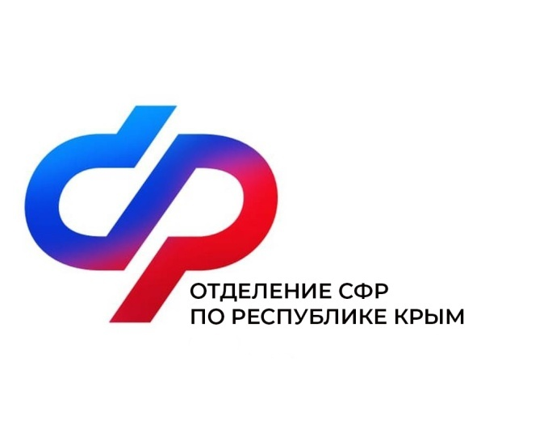
План мероприятий
Центра общения старшего поколения
пгт. Первомайское
на февраль 2024 года

№ | Наименование мероприятия | Дата проведения
1 | Мастер-класс по шахматам | 2 февраля  12:00
2 | Финансовая грамотность (РНКБ Банк (ПАО)) | 7 февраля  14:30
3 | Разговор с сотрудником ОМВД «Как обезопасить себя от мошенников» | 15 февраля  15:30
4 | Круглый стол с Главой Администрации Первомайского района | 20 февраля  14:00
5 | Встреча с психологом | 21 февраля  13:00
6 | Мастер-класс по шашкам | 26 февраля  12:00
7 | Викторина «Угадай фильм по фразе», в завершении просмотр художественного фильма по выбору победителя | 28 февраля  11:00

